Dấu chấm màu cam hoặc màu xanh lá cây trên iPhone 14 Series là gì?
Nếu để ý, bạn sẽ thấy dấu chấm màu cam hoặc màu xanh lá thỉnh thoảng xuất hiện ở trên cùng màn hình của màn hình iPhone 14 Series. Vậy, những dấu chấm màu này có ý nghĩa gì? Khi nào nó xuất hiện hoặc biến mất? Mời bạn cùng tìm hiểu qua bài viết sau.
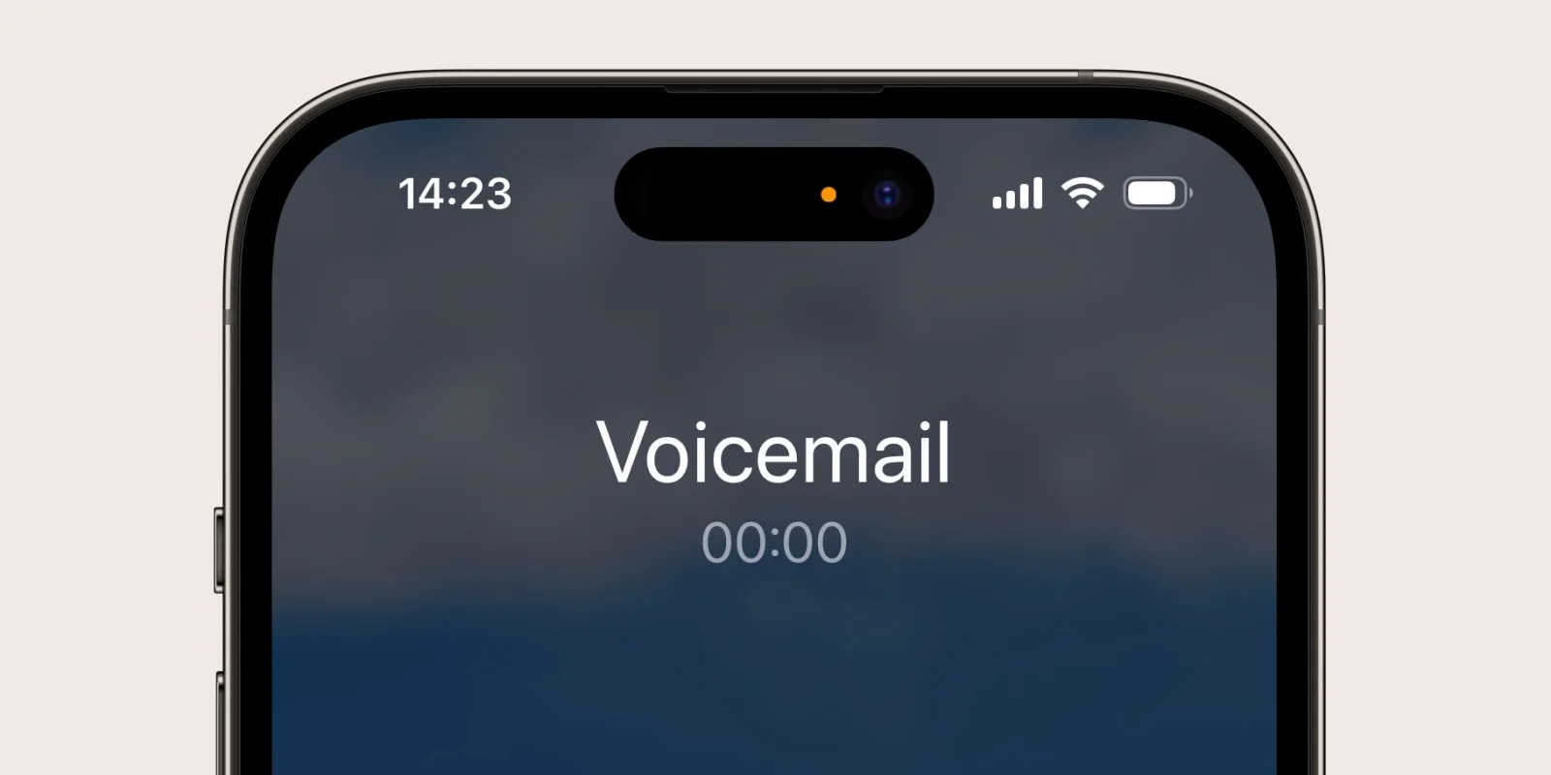
Trên MacBook, Apple đặt một đèn LED vật lý (physical LED) bên cạnh mô-đun camera. Khi camera bật, đèn LED này cũng sẽ bật và ngược lại.
Do giới hạn về không gian, iPhone không có đèn LED vật lý chuyên dụng như vậy. Thay vào đó, Apple đã giả lập đèn LED này bằng cách hiển thị các dấu chấm màu trên màn hình OLED.
Dấu chấm màu cam trên iPhone 14 Series là gì?
Theo đó, dấu chấm màu cam đại diện cho microphone. Nó sẽ xuất hiện khi một ứng dụng nào đó truy cập vào microphone trên iPhone. Ngược lại, nó sẽ biến mất khi không có ứng dụng nào truy cập cảm biến này.
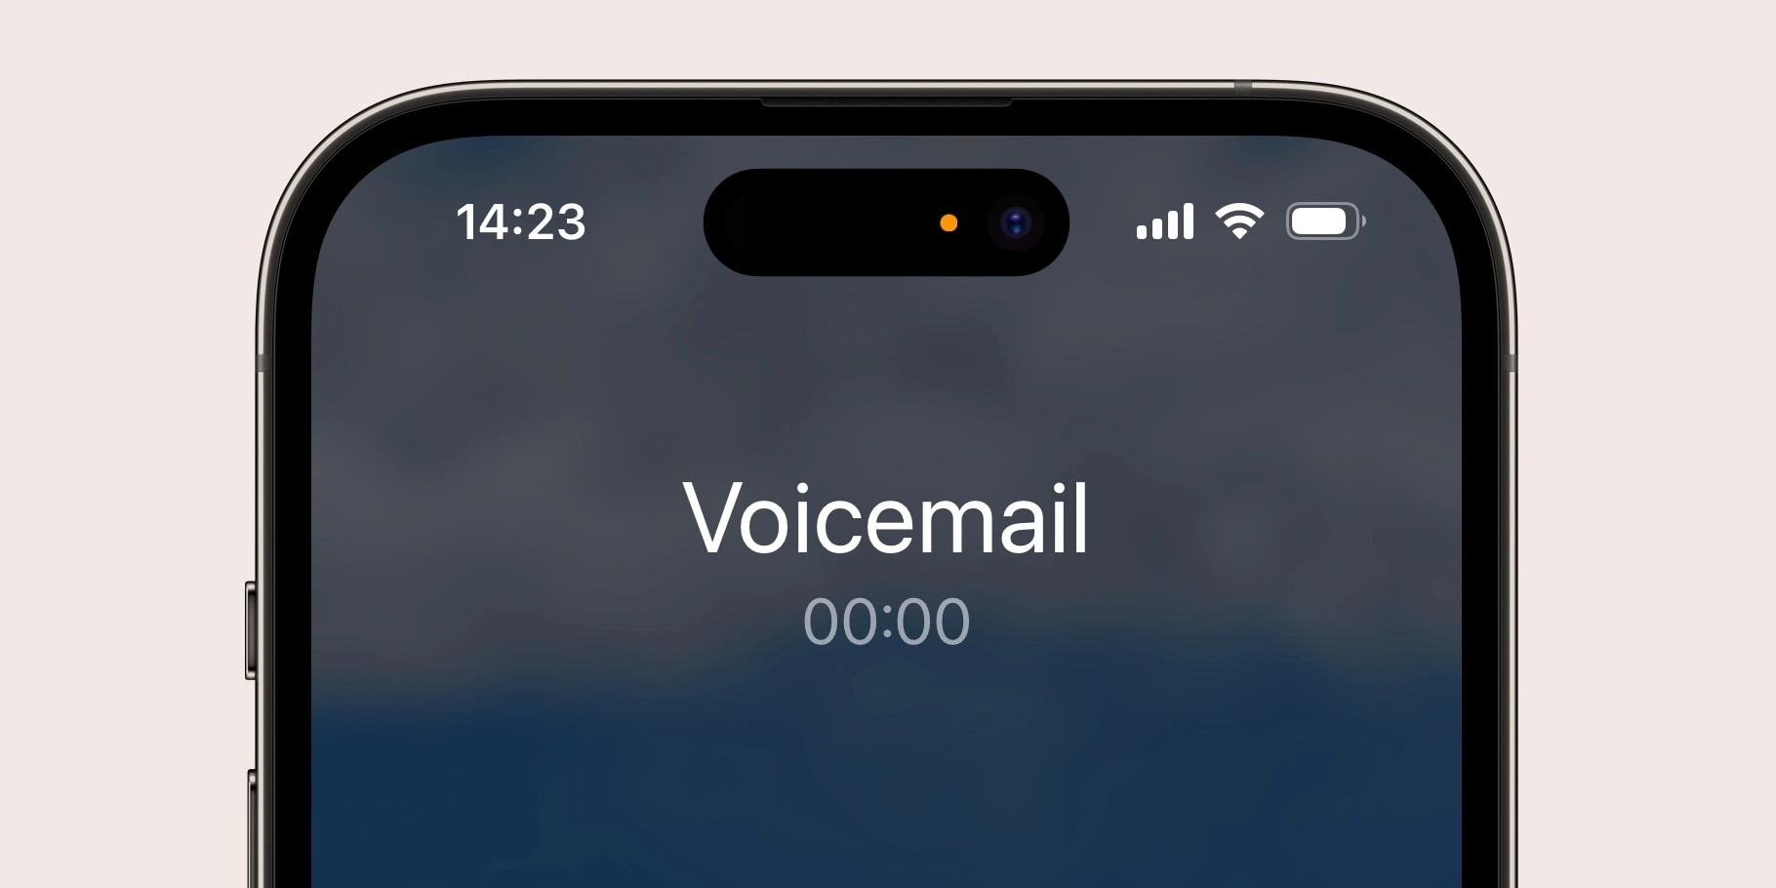
Dấu chấm màu cam này sẽ không xuất hiện khi hệ thống lắng nghe lệnh Hey Siri.
Trong trường hợp, bạn đang sử dụng cài đặt trợ năng tên Differentiate Without Color (Phân biệt không cần màu), dấu chấm màu cam này sẽ hiển thị dưới dạng một hình vuông.
Dấu chấm màu xanh lá cây trên iPhone 14 Series là gì?
Tương tự, dấu chấm màu xanh lá cây đại diện cho camera. Khi có một ứng dụng truy cập camera trên iPhone, bạn sẽ thấy một dấu chấm màu xanh lá cây xuất hiện và ngược lại.
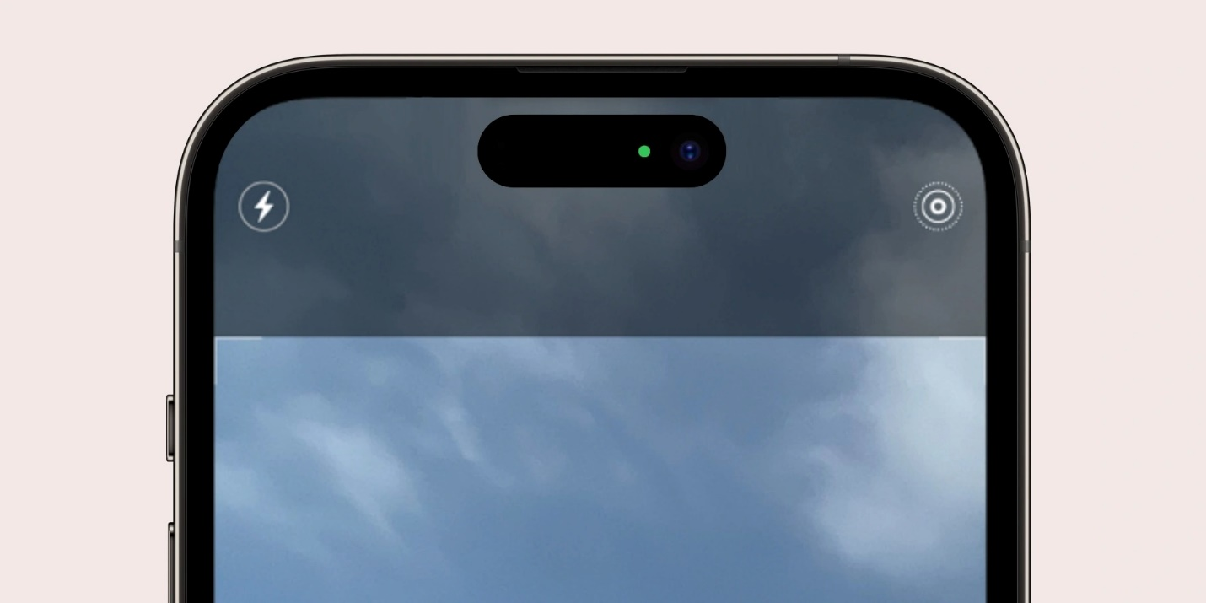
Làm sao biết ứng dụng nào đang truy cập microphone hay camera trên iPhone?
Các ứng dụng trên iPhone có thể truy cập camera hoặc microphone công khai hoặc ở chế độ nền.
Ví dụ, ứng dụng Voice Memos sẽ tiếp tục ghi âm ngay cả khi bạn đã đóng ứng dụng.
Bạn có thể biết ứng dụng nào vừa mới truy cập camera hoặc microphone trên iPhone bằng cách mở Control Center (Trung tâm điều khiển) và chọn mục Privacy (Quyền riêng tư) ở trên cùng của màn hình. Thao tác này sẽ mở danh sách tất cả ứng dụng vừa truy cập vào microphone hay camera trên iPhone.
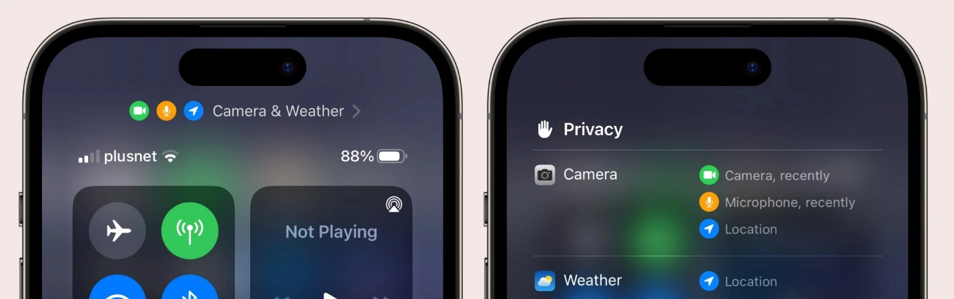
Nếu bạn nhận thấy một ứng dụng nào đó truy cập camera trái phép, bạn có thể thu hồi quyền này của nó trong Settings (Cài đặt) > Privacy (Quyền riêng tư) > Camera.
Tương tự, nếu bạn nhận thấy một ứng dụng nào đó truy cập microphone trái phép, bạn có thể thu hồi của nó trong Settings (Cài đặt) > Privacy (Quyền riêng tư) > Microphone.
Vị trí hiển thị của các dấu chấm màu trên iPhone 14 Series và các đời iPhone cũ hơn
Trên các dòng iPhone cũ, chẳng hạn iPhone 13 Series, dấu chấm màu cam hoặc màu xanh lá cây sẽ xuất hiện trên thanh trạng thái nằm ở góc trên cùng bên phải, phía trên cột sóng di động.
Trên iPhone 14 Pro và iPhone 14 ProMax, những dấu chấm màu này sẽ xuất hiện ở chính giữa Dynamic Island (Đảo động) và trông giống như đèn LED vật lý trên MacBook.
Tuy nhiên, nếu Dynamic Island đang hoạt động, khu vực giữa của Đảo động sẽ trống và dấu chấm màu cam hoặc màu xanh lá cây sẽ xuất hiện ở góc trên cùng bên phải, bên cạnh biểu tượng pin.
Ví dụ: Như bạn có thể thấy trong ảnh chụp màn hình bên dưới, Voice Memos đang hoạt động trên Đảo động. Bởi vậy, dấu chấm màu cam đã được chuyển sang cạnh phải của màn hình, kế bên biểu tượng pin.
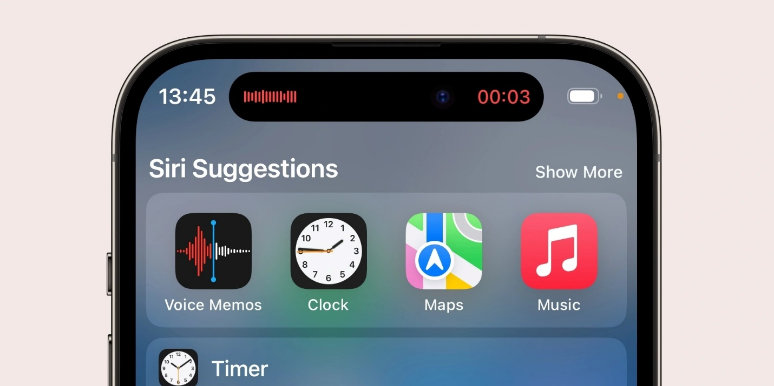
Tóm lại, các dấu chấm màu cam hoặc màu xanh lá cây là chỉ báo cho người dùng biết có ứng dụng truy cập microphone hoặc camera. Nhờ vậy, người dùng có thể xác định các ứng dụng truy cập các cảm biến này trái phép và thu hồi quyền của chúng.
Lê Ẩn\Bành Lê
https://9to5mac.com/2022/09/19/iphone-14-orange-and-green-dots/

